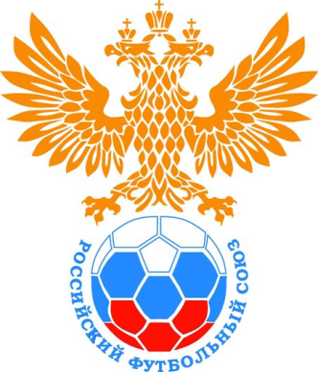
МОО Союз Федерации футбола «Сибирь»

Оформлено _______ футболистов
«____»_______________201_г.

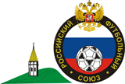
Индекс, адрес, код, телефон, факс, email: ___________________________________________ Организация________________________________
Футбольный клуб___________________________
Стадион, телефон____________________________
Тел., факс команды__________________________
Платежные реквизиты________________________
___________________________________________

ЗАЯВОЧНЫЙ ЛИСТ
команды «______________________________» (г. ______________________________) участницы ___________________________________________ по мини-футболу

№ | Фамилия | Имя | Отчество | Дата рождения | Амплуа | Номер ЕНИ | Дата регистрации | Допуск  врача

Руководящий состав
№ | Фамилия | Имя | Отчество | Дата рождения | должность | Телефон  (мобильный)

М.П. Руководитель предприятия
футбольного клуба ____________________(_________________) Допущено к соревнованиям________________________футболистов
(подпись) (Ф.И.О.) (количество прописью)

М.П. Руководитель региональной
федерации футбола ____________________(_________________) М.П. Врач_____________________(________________)
(подпись) (Ф.И.О.) (подпись) (Ф.И.О.)

